PENERAPAN TEHNIK RELAKSASI NAFAS DALAM
TERHADAP PENURUNAN INTENSITAS NYERI
PADA PENDERITA GASTRITIS DI WILAYAH PUSKESMAS
TANJUNG PINANG KOTA JAMBI
KARYA TULIS ILMIAH
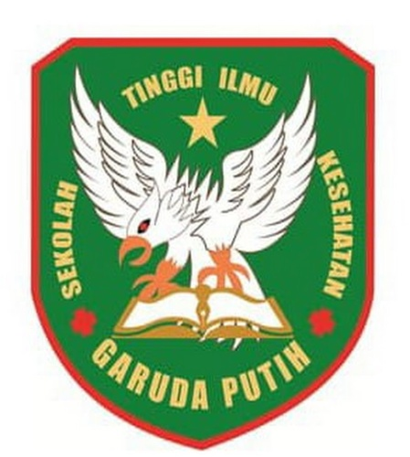

DISUSUN OLEH :
ANNISYA PRASETYO PUTRI RENWARIN
2019.20.1541

SEKOLAH TINGGI ILMU KESEHATAN GARUDA PUTIH JAMBI
PROGRAM STUDI D-III KEPERAWATAN
TAHUN AJARAN 2022/2023

